***Sensores Ópticos***

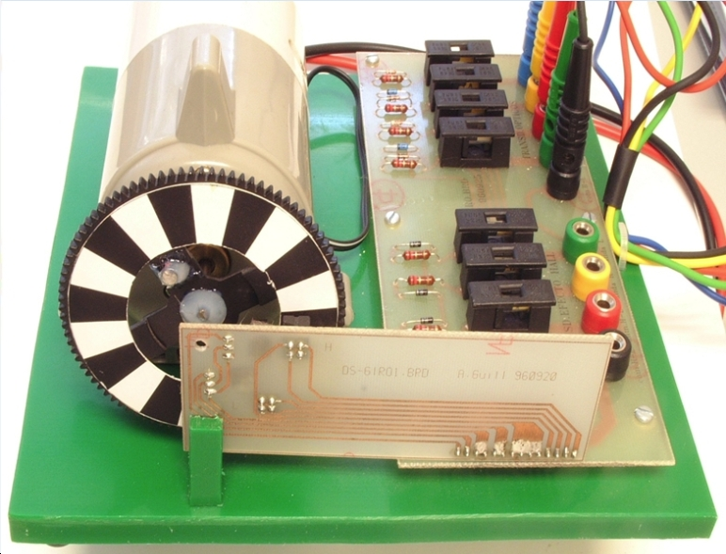

 ***Departamento de Ingeniería Electrónica -* ETSIT *- Universitat Politècnica de València***

**Sensores Ópticos**

1.- INTRODUCCIÓN

2.- MATERIAL UTILIZADO

3.- CIRCUITO PROPUESTO

4.- DESARROLLO TEÓRICO

5.- DESARROLLO PRÁCTICO

6.- ESPECIFICACIONES.

1. **INTRODUCCIÓN.**

En esta práctica se procederá a determinar el sentido de giro de un motor mediante la utilización de dos pares acoplados de sensores ópticos de infrarrojos. El transductor óptico utilizado consiste en un diodo de arseniuro de galio emisor de infrarrojos y un fototransistor de silicio con respuesta en el espectro de los infrarrojos. De forma solidaria con el eje del motor se halla un disco cuyo perímetro presenta zonas blancas y negras alternadas, de modo que varía la reflectividad de la radiación infrarroja. Es necesario que una superficie refleje la emisión del diodo para excitar la unión base-colector del fototransistor. En la figura 1 se observa un esquema de la distribución de las superficies reflectantes y los pares emisor-receptor de infrarrojos.



*Figura 1. Situación de los dispositivos ópticos.*

La figura 2 muestra la posición relativa entre los transductores ópticos y las superficies reflectantes. Para la detección del sentido de giro se requieren dos sensores, de forma que cuando un sensor se halle enfrentado a la zona de transición de blanco a negro, el otro se halle en la zona intermedia de una región blanca o negra. Como resultado, la señal recibida por los sensores (aproximadamente cuadrada), presentará un desfase de 90º entre ambos sensores, lo cual permitirá la detección del sentido de giro con la utilización de un biestable J-K.



*Figura 2. Disposición de los sensores respecto de las superficies reflectoras y señales obtenidas por los fotodetectores.*

Las especificaciones de los sensores proporcionadas por el fabricante se adjuntan con la práctica. Hay que tener especial cuidado en la polarización del emisor y receptor de infrarrojos para evitar la destrucción de los sensores. Lo más importante a destacar en los dispositivos ópticos es su baja tensión de ruptura en polarización inversa, por lo tanto, debe tenerse cuidado con la polarización y las corrientes máximas permisibles.

Previamente al montaje de los circuitos, debe realizarse un estudio teórico y funcional, y calcular los valores de los componentes justificando las soluciones adoptadas.

1. **MATERIAL UTILIZADO.**

Los componentes a utilizar son los siguientes:

- Motor de tensión continua, con velocidad regulable por tensión.

- Emisor - receptor de infrarrojos OPB706.

- Circuitos integrados:

- Biestable 74LS76.

- Inversor trigger schmitt 4584

- Buffer Open Collector 7417.

- Inversor Schmitt Trigger

1. **CIRCUITO PROPUESTO**

En el esquemático adjunto se dispone del circuito propuesto para la realización de la práctica.



1. **DESARROLLO TEÓRICO**

En la figura 3 se detalla un diagrama de bloques del circuito propuesto.



*Figura 3. Diagrama de bloques del circuito.*

Explicar el funcionamiento y dibujar formas de onda en:

1. Salida de ambos transductores ópticos, según el sentido de giro del motor.

Las salidas de ambos transductores están desfasadas 90 grados. La zona negra es el nivel alto y la zona blanca es el nivel alto.

1. Entrada de reloj, señal J y K, y salida Q en el biestable.

La señal J y la señal de CLK es la misma solo que está desfasada ya que una viene de un transductor y

la otra viene del otro transductor. La señal de K es la negada de J ya que hay un inversor de por medio.

La salida Q estará en nivel alto o nivel bajo en función del nivel de tensión si es positivo o negativo.

1. Sabiendo la máxima intensidad que puede soportar el fotoemisor y el fotorreceptor, ¿qué rango de resistencias se podrán utilizar para polarizarlos?

Se escogerá un rango para soportar el peor caso del componente más sensible a la corriente. En este caso como desconocemos dicha intensidad máxima ya que no se muestran en las especificaciones de los circuitos, no podemos calcular este rango de resistencias.

1. ¿Por qué no se toma como entrada del biestable, la salida del fotorreceptor directamente?

No se toma la salida del fotorreceptor directamente por que para interpretar una señal digital es necesario un detector de envolvente previamente. Aparte, es necesario que la señal pase por un inversor en algunos casos.

REVISAR

1. ¿Qué desfase hay entre las señales de ambos sensores?

El desfase es de 90 grados

1. ¿Existe alguna limitación a altas o bajas revoluciones?

No existe ninguna limitación

1. Explicar cómo influyen las resistencias de polarización del emisor y del receptor de infrarrojos.

Las resistencias de polarización en el emisor de infrarrojos influyen en el control de la corriente para

evitar el sobrecalentamiento del LED. También determinan el nivel de brillo del LED.

Las resistencias de polarización del receptor de infrarrojos se encargan de regular la sensibilidad del

receptor. También afecta en el ruido y el tiempo de respuesta

1. Determinar qué factores condicionaran la elección de la resistencia de polarización del emisor.

La elección de la resistencia de polarización del emisor la determinan las especificaciones del circuito:

La corriente máxima, el voltaje de suministro, la caída de voltaje del LED y la durabilidad. También

puede estar condicionado por la temperatura del ambiente y el nivel de brillo necesario.

1. Determinar qué factores condicionaran la elección de la resistencia de polarización del receptor.

La elección de la resistencia de polarización del receptor de infrarrojos está condicionada por varios

factores, incluyendo el tipo de fotodetector, la corriente de oscuridad, la sensibilidad deseada, la

velocidad de respuesta, el nivel de iluminación, el voltaje de suministro, la ganancia del

fototransistor y las especificaciones del circuito. Seleccionar la resistencia adecuada es crucial para

asegurar el rendimiento óptimo y la fiabilidad del sistema de detección.

1. Asignar valores a las resistencias de polarización. Suponer que para una IF = 20mA se obtiene una IC = 100A ( CTR = IC / I F = 0.5·10 -3 = 0.5%).

R1 = R2 = R3 = R4 =

NOTA: tenga en cuenta que en el módulo de prácticas se obtiene reflexión de los infrarrojos en la zona del disco blanco o negro, no correspondiendo este coeficiente de reflexión, ni la distancia al reflector a las especificaciones dadas por el fabricante.

HACER

1. Justificar la posibilidad de que al montar el circuito sea necesario polarizar con resistencias de diferente valor cada uno de los conjuntos emisor-receptor de infrarrojos.

HACER

1. Determinar el valor de las resistencias de polarización de los LED´s indicadores de dirección. Polarizar los LED´s con entre 20mA y 25mA.

R5 =150 R6 = 150

1. **DESARROLLO PRÁCTICO**

Montar el circuito propuesto con los valores calculados.

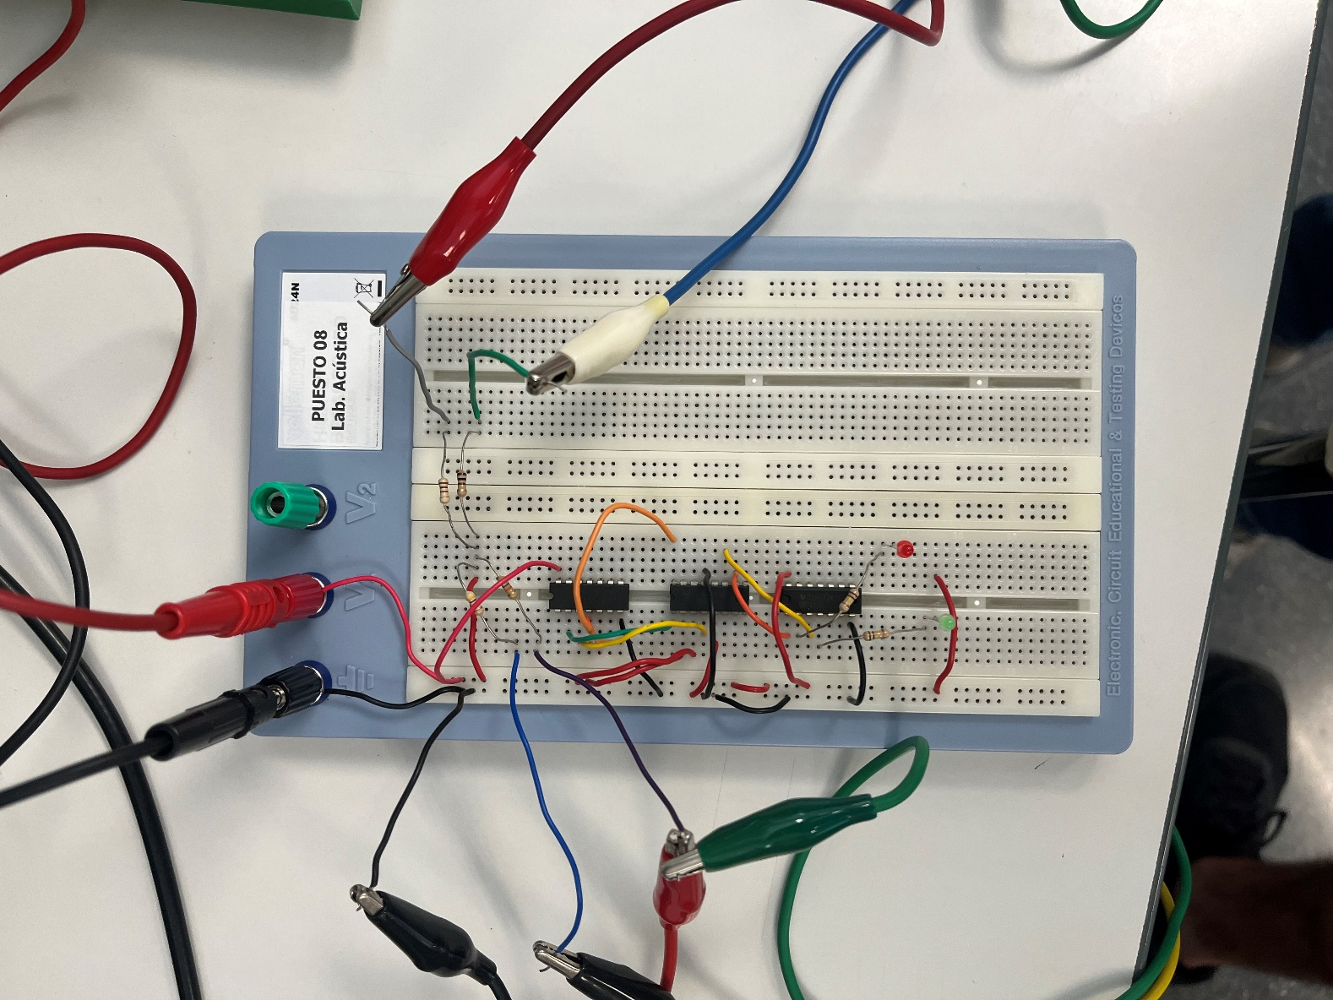

El circuito está compuesto por un flip-flop JK, dos LEDs uno rojo y uno verde, 5 amplificadores integrados de dos tipos diferentes, el 7417 y el 4584. También tiene algunas resistencias de polarización.

1. Visualizar en el osciloscopio las señales presentes en el colector de los fototransistores, habiendo desconectado la entrada del inversor 4584 del colector del fototransistor. Dibujar las formas de onda presentes en ambos fototransistores.

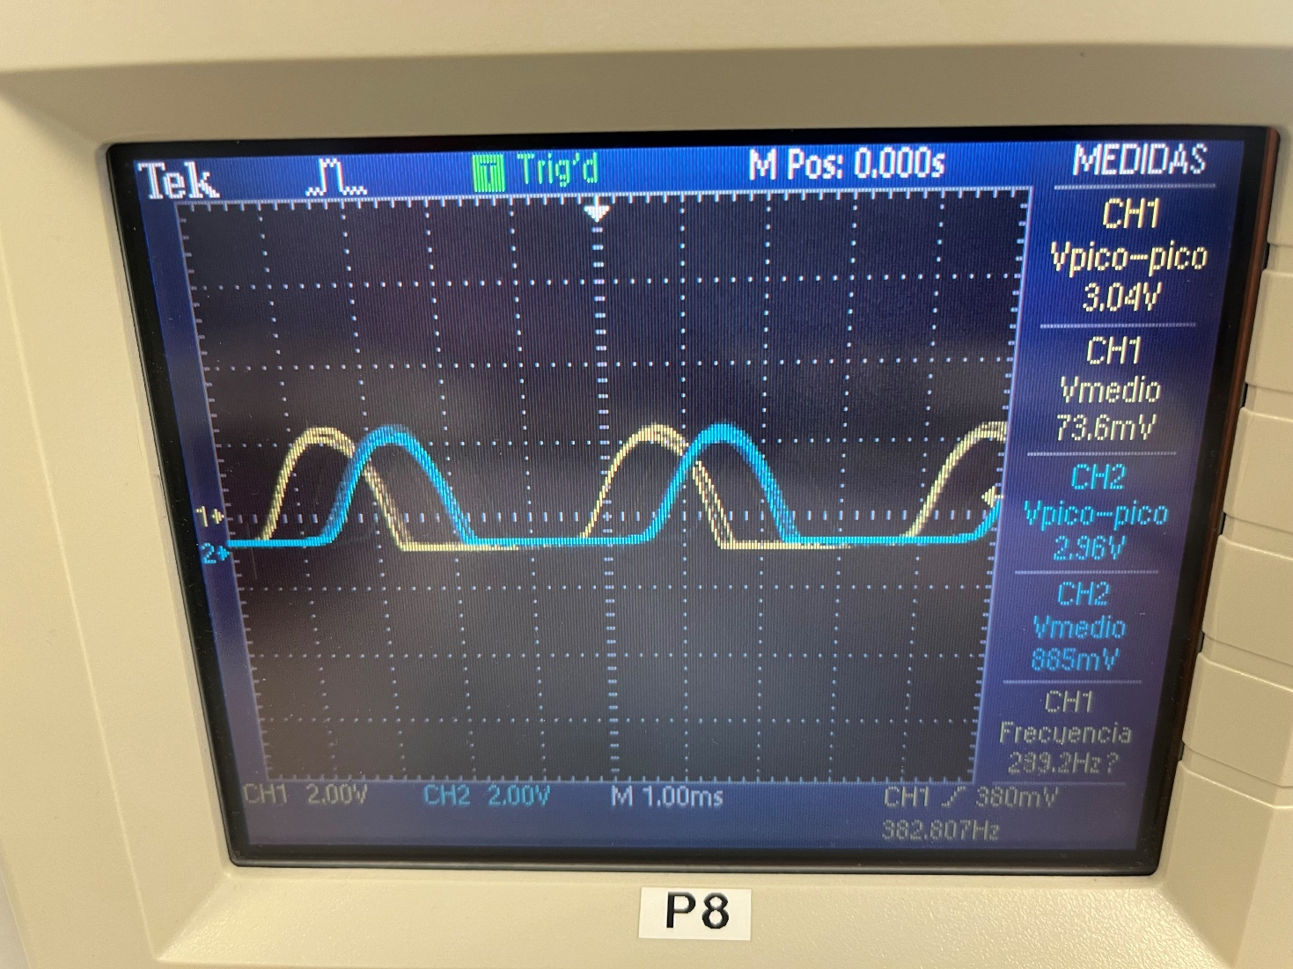

1. Comentar a que se deben las diferencias entre ambas señales.

Esto se debe a que ambas señales están desfasadas 90 grados. Ya que uno de los fototransistores recibe

la luz reflejada más tarde ya que están posicionados en posiciones diferentes.

1. Determinar si cumplen los niveles lógicos adecuados para excitar al inversor 4584.

Para determinar si se cumplen los niveles lógicos necesarios para la excitación del inversor hay que

fijarse en el *datasheet* a que nivel de tensión mínimo ocurre, luego hay que medir la tensión en

ese punto teniendo en cuenta que el diodo se comporta de varias maneras. Una vez hecho esto si

la tensión es mayor a la tensión mínima se cumplirá. En nuestro caso sí que se cumplen.

1. Sustituir las resistencias R2 y R4 por resistencias de 4k7  y medir la corriente de colector para reflexión en zona blanca (IPB) de cada fototransistor. Sustituir las resistencias R2 y R4 por resistencias de 470K y medir la corriente de colector para reflexión en zona negra (IPN) de cada fototransistor. Determinar los valores de R2 y R4 para obtener unos niveles de tensión de (< 0,5 V) y (> 4 V), para nivel bajo y alto respectivamente.

Fototransistor 1: IPB = 0.2mA IPN = 0.5mA R2 = 33k

Fototransistor 2: IPB = 0.2mA IPN = 0.5mA R4 = 33k

1. Ajustar los valores de las resistencias de polarización del emisor y el receptor con objeto de obtener unos niveles óptimos. Debe obtenerse un nivel bajo inferior a 0.5V, y un nivel alto superior a 4V. Comentar el método empleado en el ajuste.

El método empleado es: primeramente, hacer un cálculo previo aproximado para ver que rango de

resistencias teníamos que escoger, dimos con un rango de 10k-100k, luego probamos con algunas

resistencias de ese rango y fuimos comprobando que se cumplían las tensiones deseadas.

Finalmente escogimos las resistencias que más se acercaban, que en nuestro caso eran las de 33k.

REVISAR

1. Dar los nuevos valores de las resistencias finalmente adoptados.

R1 = 100 R2 = 33k R3 = 100 R4 = 33k

1. Dibujar las nuevas formas de onda obtenidas.

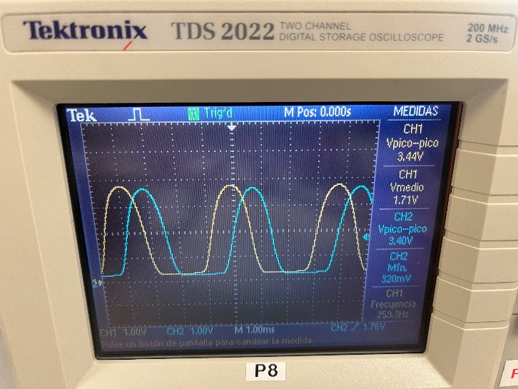

Aquí podemos observar cómo nuestro valor mínimo era 320mV, cercano a 500mV. Así pues, nuestro valor máximo era de 3.44V, parecido a los 4V de tensión óptima como se nos indicaba

1. Visualizar y dibujar las formas de onda presentes en las entradas J, K, CLK del biestable y la salida Q. Dibujar un cronograma de las tres señales y comentar en función de los cronogramas el modo de funcionamiento del circuito.

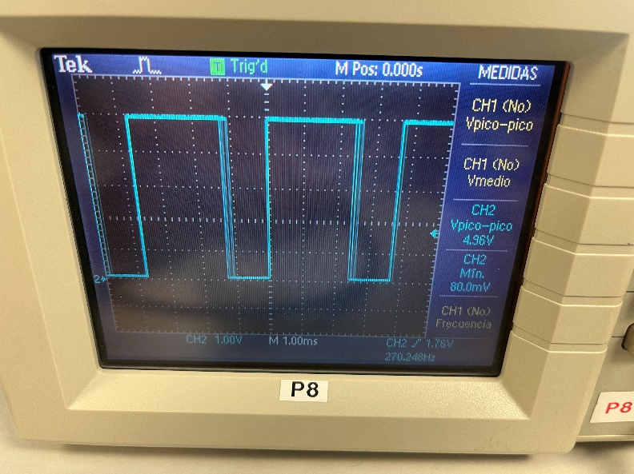

Señal de CLK

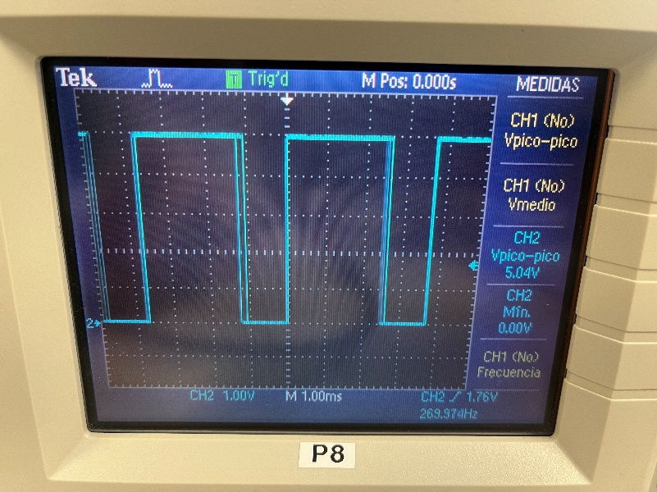

Señal de J

Señal de K

Señal de Q Señal de Q negada

1. **ESPECIFICACIONES**

Se adjuntan especificaciones de los siguientes dispositivos:

- Emisor - receptor de infrarrojos: OPB706

- Circuitos integrados:

- Biestable 74LS76.

- Inversor trigger schmitt 4584

- Buffer open collector 7417

